Машина йөртүчеләр яңа елдан автомобиль аптечкасын үзләре комплектлаштырачак.

1 гыйнвардан машина йөртүчеләр әзер автомобиль аптечкаларын сатып алырга бурычлы булмаячак, ә үзләре аларны комплектлый алачак, дип хәбәр итте Россия Сәламәтлек саклау министрлыгы матбугат хезмәте.
Элегрәк Сәламәтлек саклау министрлыгы автомобиль аптечкасын комплектацияләү таләпләрен раслаган иде: анда битлекләр, перчаткалар, бинтлар, жгут, лейкопластырь, стериль салфеткалар, кайчы һәм беренче ярдәм күрсәтү инструкциясе булырга тиеш.
«2021 елның 1 гыйнварыннан машина йөртүчеләр әзер автомобиль аптечкаларын сатып алырга тиеш булмаячак, ә аларны Россия Сәламәтлек саклау министрлыгы боерыгында китерелгән 1080н номерлы исемлек нигезендә үзләре туплый алачак», — диелә хәбәрдә.
Шул ук вакытта 1 гыйнварга кадәр җитештерелгән һәм комплектланган аптечкалар сатыла һәм файдаланыла алачак, әмма 2024 елның 31 декабренә кадәр генә, дип ачыклык керттеләр матбугат хезмәтендә.
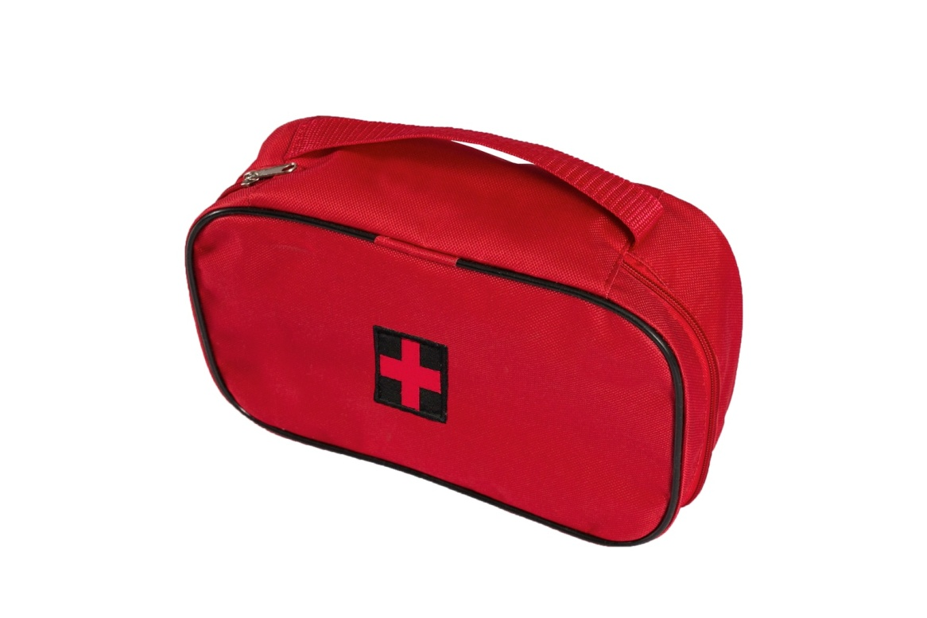
23.11.2020ел

